 | Secretaría General
 | Comité de Selección de Concesionarios
 | Convocatoria abierta para la selección de concesionarios

Número: 04 Fecha: 7 de noviembre de 2023.

TÉRMINOS DE REFERENCIA

La Universidad Católica Luis Amigó, abre convocatoria pública para la postulación y asignación de concesionarios, con fines comerciales.
Fecha de apertura: 7 de noviembre de 2023. a las 8:00 horas
Fecha de cierre: 22 de noviembre de 2023. a las 17:00 horas
Sede: Manizales
El inmueble que está disponible para que usted presente su propuesta es:
Parqueadero: Ubicación: Centro Regional Manizales. Cuenta con los siguientes servicios: 36 espacios para vehículos y 100 para motocicletas.
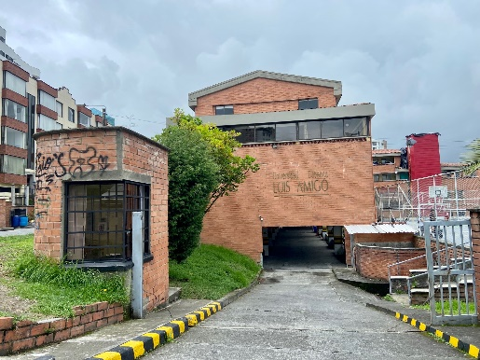
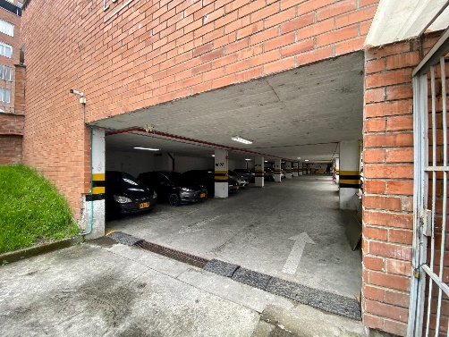

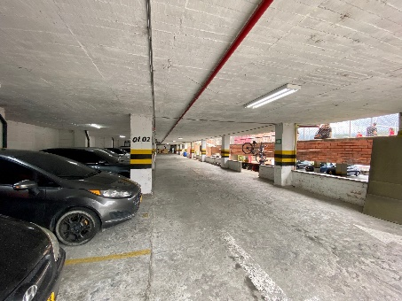
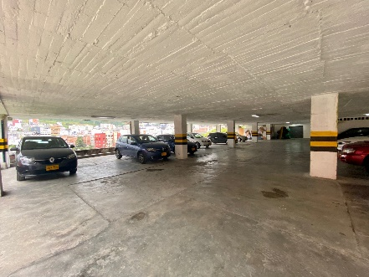
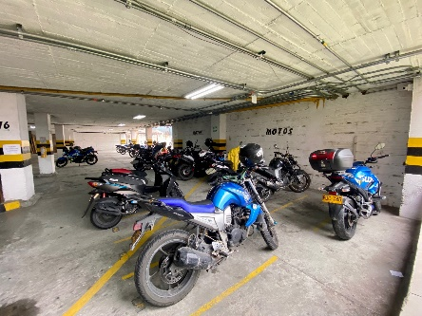

Nota: podrá adicionarse en el futuro con la adecuación de un terreno para parqueadero, para lo cual se hará una nueva negociación. Las celdas podrán disminuirse en caso de que la Universidad necesite espacios en el sótano para destinaciones específicas. Valor canon: $2.400.000 año 2024, meses de febrero, marzo, abril, mayo, agosto, septiembre, octubre y noviembre y $1.200.000 en los meses de enero, junio, julio y diciembre. Servicios públicos, pagará el 8% de la factura del Centro Regional por concepto de energía. El oferente podrá ser persona natural o jurídica. Deberá además entregar 1.2 SMMLV en cada anualidad, para cumplimiento de responsabilidad social, en coordinación con Bienestar Institucional para estudiantes de bajo recursos (10% de SMMLV mensualmente).

Condiciones iniciales:
A quien se le adjudique el parqueadero, la Universidad podrá mantener el contrato hasta por tres (3) años, renovable año por año, siempre que cumpla a cabalidad con las obligaciones como concesionario.
Para iniciar el funcionamiento del parqueadero deberá hacer previamente los alistamientos respectivos, a su propia costa, tales como: talanquera de entrada, cámaras dentro del parqueadero y con visibilidad en todos sus espacios, al ingreso del mismo para determinar el estado de entrada y salida de los vehículos, demarcación de celdas, señalización de rutas de movilidad, iluminación completa dentro del parqueadero, colocación en un sitio público y visible de las tarifas, colocación en un sitio público y visible del reglamento del parqueadero. Deberá colocar en varios lugares visibles quien es la persona responsable del parqueadero, email para atención de quejas y reclamos y número de contacto. En todo caso, deberá indicar también que “la Universidad Católica Luis Amigó, no es responsable por daños o perdidas de los vehículos, la cual solo compete al administrador del parqueadero”. Deberá allegar a la Dirección del Centro Regional, el valor total de las inversiones realizadas con sus correspondientes registros contables.
Durante la ejecución del contrato, corresponderá al adjudicatario mantenimiento permanente del parqueadero en iluminación, pintura, demarcación de celdas, demarcación de rutas de circulación, talanquera, extintores, sistema de vigilancia y cámaras a su costa y presentando anualmente el plan de mantenimiento con sus correspondientes soportes contables a la Dirección del Centro Regional y registros fotográficos o de video correspondientes. Las mejoras realizadas pertenecerán a la Universidad, en calidad de concedente y hasta los dos primeros años, autorizará un descuento del 20% del canon de arrendamiento para coadyuvar en la inversión inicial, sin que exceda el valor de la misma, lo cual deberá acreditar al inicio de la actividad con los soportes contables, facturas legales en los términos de la DIAN y contratos de obra respectivos. De no acreditarse de esta manera, la Universidad no considerará el descuento.
En caso de entrega anticipada por parte del adjudicatario, no podrá solicitar reconocimiento de las mejoras ni retiro de las mismas, pues estas pertenecerán al concedente. En caso de que el contrato termine de manera unilateral por parte de la universidad, no reconocerá mejora alguna al concesionario cuando sea por razones imputables al servicio o al incumplimiento, así sea leve, del contrato.
Deberá contar con sistema contra incendios y con extintores dentro del parqueadero, al menos uno (1) por cada cinco (5) celdas de vehículos, y uno (1) por cada diez (10) motos y mantener actualizada su fecha de vencimiento. Deberán colocarse en un lugar visible y accesible en las paredes de los parqueaderos.
En caso de que se entreguen más espacios para parqueadero implicará una modificación del canon de arrendamiento y las adecuaciones que correspondan, en los mismos términos al concesionario y deberá suscribirse un otrosí.
Deberá mantener vigente, en cada anualidad, la póliza de responsabilidad civil contra daños, hurtos y demás riesgos, por un valor no inferior a 200 SMMLV, sin perjuicio de que deba responder por un valor mayor, en caso de daños, perdidas, hurtos, que superen esta cuantía.
Deberá acreditar el pago de salarios y prestaciones del personal vinculado, mes por mes a la Dirección del Centro Regional.

La presente convocatoria se realiza conforme con lo preceptuado en el Acuerdo N° 03 de 2021. Deberá reunir los siguientes requisitos:

Nombre del oferente: _____________________________________________
Cédula de Ciudadanía: ____________________________________________
Correo electrónico: ________________________________________________
Número celular: ___________________________________________________

Nombre del establecimiento comercial o persona natural: __________________________________________________________________

• Objeto o servicio que se pretende brindar: Parqueadero, con las responsabilidades asignadas en la ley y el estatuto del consumidor y los reglamentos de la universidad: ________________________________________________________________________________________________________________________________________________________________________________________________________________________________________________________________________

• Condiciones de prestación del servicio (deberá prestarse en el horario de la Universidad que garantice la atención a los usuarios, número de empleados proyectados)_____________________________________________________________________________________________________________________________________________________________________________________________________________________________________________________________

• Trayectoria del oferente en negocios iguales, similares, comerciales, industriales, entre otros: ________________________________________________________________________________________________________________________________________________________________________________________________________________________________________________________________________

• Valor agregado al Bienestar Institucional. Deberá aportar el 10% de 1 SMMLV, mensualmente o un 1.2 SMMLV en toda la anualidad, en coordinación con Bienestar Institucional para apoyos de estudiantes de bajos recursos, para refrigerios, pasajes, fotocopias, entre otros. Se compromete: Si ___ No ___
En caso de decir no, no debe continuar diligenciando el formulario.

• Sello distintivo del negocio que lo hace diferente de otros similares (explique la particularidad y valor agregado del mismo frente a otras ofertas del mercado para el negocio y para la universidad) ________________________________________________________________________________________________________________________________________________________________________________________________________________________________________________________________________

• Constitución legal del oferente (constitución como sociedad, franquicia, establecimiento de comercio u otro)______________________________________________________________________________________________________________________________________________________________________________________________________________________________________________________________________________________________________________________________________

- Estrategias para el cumplimiento de políticas ambientales (Gestión de Manejo Integral de Residuos Sólidos, Gestión del Recurso Hídrico, Gestión del Recurso Energético, Gestión Integral de Residuos Peligrosos, Compra y el Consumo Responsable y destinación de desechos alimenticios). ___________________________________________________________________________________________________________________________________________________________________________________________________________________________________________________________________________________________________________________________

- Plan de inversiones iniciales para el parqueadero, indicar ítems y costos proyectados. ____________________________________________________________________________________________________________________________________________________________________________________________________________________________________________________________

- Plan de inversiones proyectado año a año para el mantenimiento y funcionamiento del parqueadero.

__________________________________________________________________________________________________________________________________________________________________________________________________________________________________________________________________________________________________________________________________________________________________________________________

- Propuesta de precios de los servicios año 2024. Anexar la tabla correspondiente.

“En el año 2023 y para su ilustración, se maneja de la siguiente manera:
Horario de disponibilidad: el horario en se debe prestar el servicio es el siguiente:

- Lunes a Viernes de 6:00 a.m-10:00 p.m.
- Sábados: 7:00 a.m- 6:00 p.m

- Tarifas: Las tarifas actuales son las siguientes:

CARROS.

- Tarifa de 6:00 a.m.-5:00 p.m. (11 horas) $3.000
- Tarifa de 5:00 a.m.-10:00 p.m. (5 horas) $3.000

MOTOS.

- Tarifa de 6:00 a.m.-5:00 p.m. (11 horas) $2.000
- Tarifa de 5:00 a.m.-10:00 p.m. (5 horas) $2.000”

Usted deberá proponer las tarifas para el año 2024, pudiendo ser menores, iguales o mayores, diferenciando vehículos, motos, jornadas, horas, pernoctadas, mensualidades, tarifa diferencial para estudiantes, docentes, administrativos, visitantes, entre otros. No estará obligado a tener descuentos o concesiones particulares con los empleados y directivos del Centro Regional, quienes deberán someterse a lo establecido y aprobado para el concesionario adjudicatario de esta convocatoria.

________________________________________________________________________________________________________________________________________________________________________________________________________________________________________________________________________

- Condiciones de higiene, control de plagas, salubridad, entre otros. Deberá garantizar al menos fumigación cada 6 meses de todo el espacio concedido en arriendo ________________________________________________________________________________________________________________________

- RUT vigente. (anexarlo y describirlo) ________________________________________________________________________________________________________________________________________________________________________________________________________________________________________________________________________

- Condiciones de salud y seguridad en el trabajo (certificación, capacitación, modelo para implementar, entre otros).___________________________________________________________________________________________________________________________________________________________________________________________________________________________________________

- Condiciones de bioseguridad y limpieza del negocio y de las zonas comunes contiguas para la atención. ________________________________________________________________________________________________________________________________________________________________________________________________________________________________________________

Aceptación de las declaraciones de honestidad y transparencia durante el proceso de postulación, adjudicación y ejecución contractual en los siguientes términos:

El oferente declara que:

- Lo declarado en esta oferta es completamente cierto y que en caso de algún fraude o engaño asumirá la responsabilidad correspondiente incluyendo la terminación justificada en cualquier momento por parte de la universidad.

- El dinero del negocio es completamente lícito y autoriza cualquier consulta ante cualquier entidad para determinar la validez de la información.

- Se compromete a no solicitar interferencia alguna en su favor con ningún miembro de la Universidad o conexo con ella. No habrá tráfico de influencias, so pena de ser descalificado del proceso de selección en cualquiera de sus instancias.

- No tiene inhabilidades por parentesco o relación de afinidad, con ninguno del Consejo Superior, el Rector General o altos cargos directivos dentro de la universidad.

- El servicio prestado se hará conforme con la ley, los reglamentos internos de la Universidad, la moral y los principios institucionales.

- El personal de servicios será contratado con todas las condiciones legales de la legislación laboral colombiana.

- Se respetarán siempre los lineamientos de la universidad, su código de ética, buen gobierno, transparencia, imagen corporativa, políticas ambientales, entre otros.

- El oferente asumirá las remodelaciones y mantenimiento de los locales, a su propia costa y bajo los lineamientos de la universidad.

- El representante legal del negocio es el que aparece como oferente y por ende no podrá subarrendar a terceros ni entregarlos en cesión, toda vez que la selección se hace en consideración a la persona.

- Se entienden incorporadas las condiciones iniciales establecidas en estos términos de referencia.

CONDICIONES FINALES

- Solo podrá presentarse para un solo local. En caso de que lo haga para varios, será descalificado de todos los procesos.

- La información deberá ser completa, integral, veraz y con evidencias. Quienes presenten información incompleta, no serán considerados dentro de la convocatoria.

- Deberá diligenciar lo acá indicado, con sus correspondientes anexos y allegarlo hasta la hora y fecha límite. Lo que remitan pasada la fecha y hora, no será tenido en cuenta.

- Deberán remitir este formato y sus anexos a la cuenta secretaria.general@amigo.edu.co en pdf y en Word.

- Si es un concesionario actual que cuenta con un local asignado no podrá presentarse para otro local ni solicitar cambio del mismo.

- Si es un concesionario actual que se encuentra en condiciones de incumplimiento de sus obligaciones, así sea leve o la universidad tenga evidencia de la insatisfacción por su servicio no podrá presentarse en la convocatoria.

- Deberá tener en cuenta todo lo establecido en el Acuerdo Superior 03 del 9 de febrero de 2021.

ANEXOS

Describa en orden todos y cada uno de los anexos allegados y el número de folios.
Anexo ____________________________________ Folios__________
Anexo ____________________________________ Folios__________
Anexo ____________________________________ Folios__________
Anexo ____________________________________ Folios__________
Anexo ____________________________________ Folios__________
Anexo ____________________________________ Folios__________

Acepto todas las condiciones establecidas en este pliego, indico que la información aportada es completamente cierta, que no estoy incurso en ninguna inhabilidad o incompatibilidad y que el mero hecho de presentar la oferta no implica un derecho para que me sea asignado un local comercial.

Nombre de quien diligencia____________________________
Cédula: _________________

Nombre del establecimiento de comercio o persona natural.
____________________________________________________________

Firma _________________________________________________

Fecha de remisión _________________________________

